

**Российская Федерация**

**Республика Карелия**

Администрация Кривопорожского сельского поселения

ПОСТАНОВЛЕНИЕ

от 12 марта 2024 г. № 13

О внесении изменений в постановление

администрации Кривопорожского сельского поселения

от 31 декабря 2020 года № 82

# На основании методических рекомендаций по определению схем размещения мест (площадок) накопления твердых коммунальных отходов ведению реестров размещения мест (площадок) накопления твердых коммунальных отходов на территории Республики Карелия, разработанных Министерством природных ресурсов и экологии Республики Карелия во исполнение Федерального закона от 24.06.2018 № 89 - ФЗ «Об отходах производства и потребления», п.3 постановления Правительства Российской Федерации от 31.08.2018 № 1039 «Об утверждении Правил благоустройства мест (площадок) накопления твердых коммунальных отходов и ведения их реестра»,

администрация Кривопорожского сельского поселения ПОСТАНОВЛЯЕТ:

1. Внести в Постановление администрации Кривопорожского сельского поселения от 31 декабря 2020 года № 82 (в ред. Постановления от 22.09.2022 № 54) следующие изменения:

Реестр мест (площадок) накопления твердых коммунальных отходов на территории Кривопорожского сельского поселения изложить в новой редакции (Приложение 1).

2. Обнародовать (опубликовать) данное постановление.

3. Контроль за исполнением данного постановления оставляю за собой.

4. Постановление вступает в силу с момента его подписания.

Глава Кривопорожского сельского поселения А.С. Сухан

Приложение 2

к постановлению администрации Кривопорожского сельского поселения   
от 31.12.2020 № 82

(в ред. постановления от 22.09.2022 № 54, постановления от 12.03.2024 № 13)

Схема размещения контейнерных площадок на территории Кривопорожского сельского поселения

1-7.

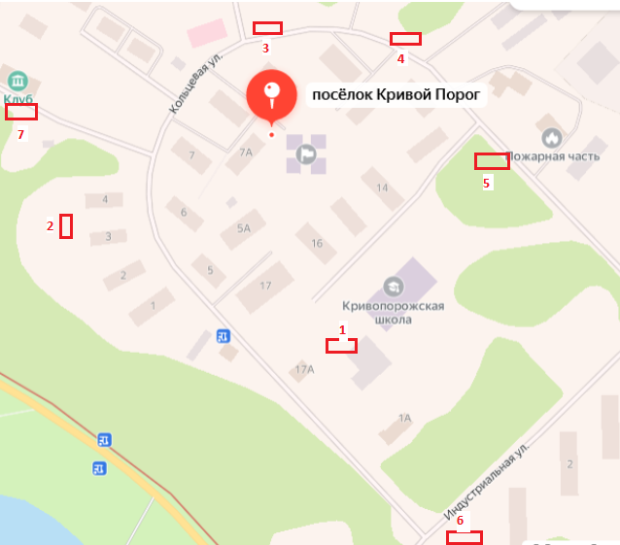

8, 10,11.

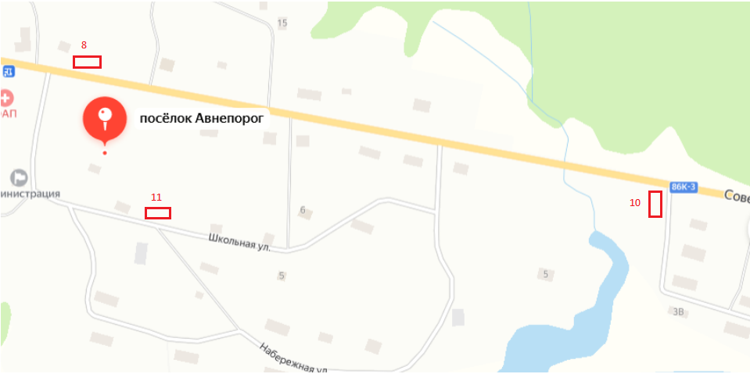

9.

